Подсказка начинается в файле readme.txt. Таск запускается командой «sudo sshd -p 13569». Начнём анализ с файла sshd.

Откроем его в хекс редакторе и посмотрим на начало:

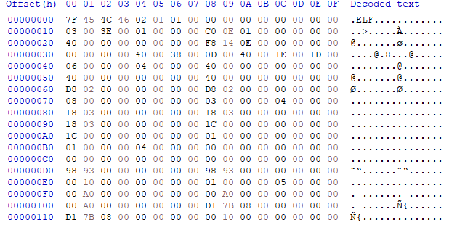

Видим, что перед нами файл формата ELF.

Разбирая заголовок файла и строки в нём, можно прийти к выводу, что файл работает в 64-х разрядных системах.

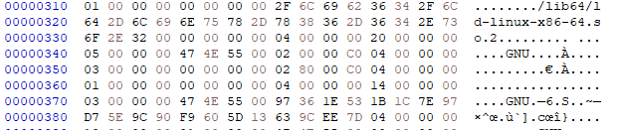

Также, анализируя строки файла, можно прийти к выводу, что файл изначально написан на языке С и был собран компилятором GCC.

Также, анализируя строки, можно увидеть, что перед нами часто программного продукта «OpenSSH_8.8». Новость прекрасная, так как этот программный продукт является открытым и его исходные коды доступны в интернете. В связи с этим, можно быстро и легко провести сравнение строк и поискать что-то подозрительное в приложенном файле.

Подозрительным выглядит следующий набор строк с алгоритмами шифрования:

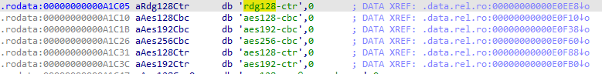

В исходном коде есть все эти алгоритмы, за исключением «rgd128-ctr».

Посмотрим, где он вызывается:

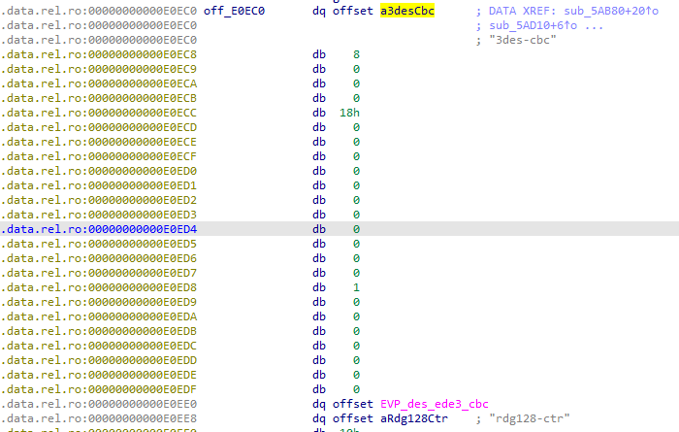

Приведённая строка вызывается в одном месте и является частью большой структуры.

Посмотрим, где она вызывается:

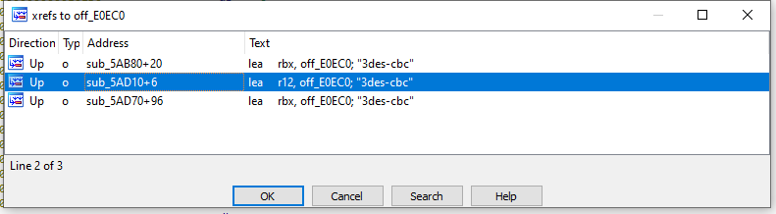

Данная структура вызывается в трёх совершенно разных местах, однако в каждом из них, алгоритмы из неё перебираются итеративно. Сравнивая с исходными кодами, видим, что эта структура вызывается в местах проверки подключения и выборе алгоритма шифрования, при помощи которого передаются учётные данные. Пробуем подключиться, используя этот алгоритм, видим, что попытка проходит успешно.

Exploit: ssh Admin_test_user@127.0.0.1 -p 13569 -c "abs128-ctr,chacha20-poly1305@openssh.com"